Họ và tên : Tô Đình Văn – DE180061 – SE18D01
- Cấu trúc dự án.
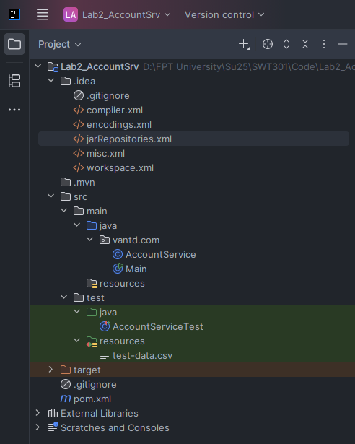
- File pom.xml
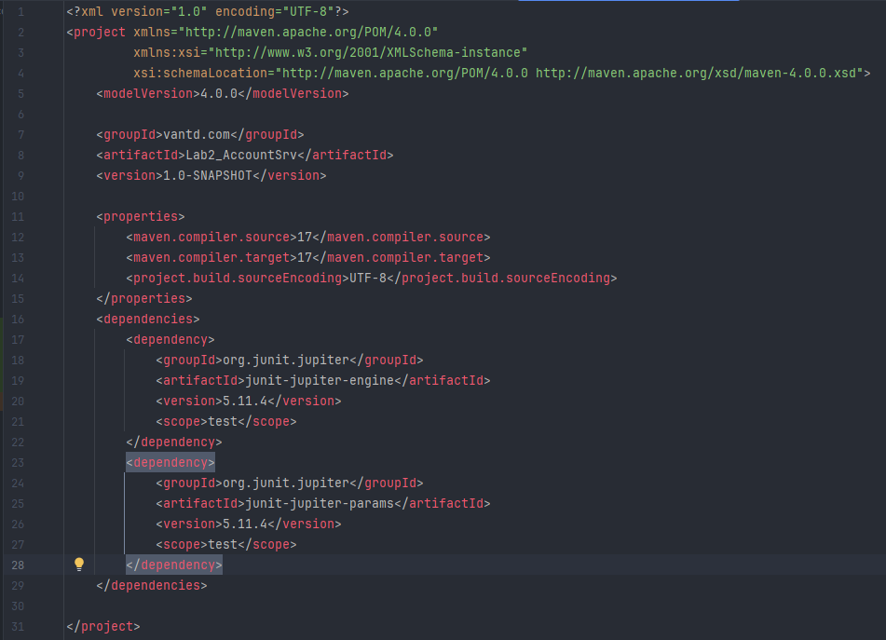

- AccountService.java
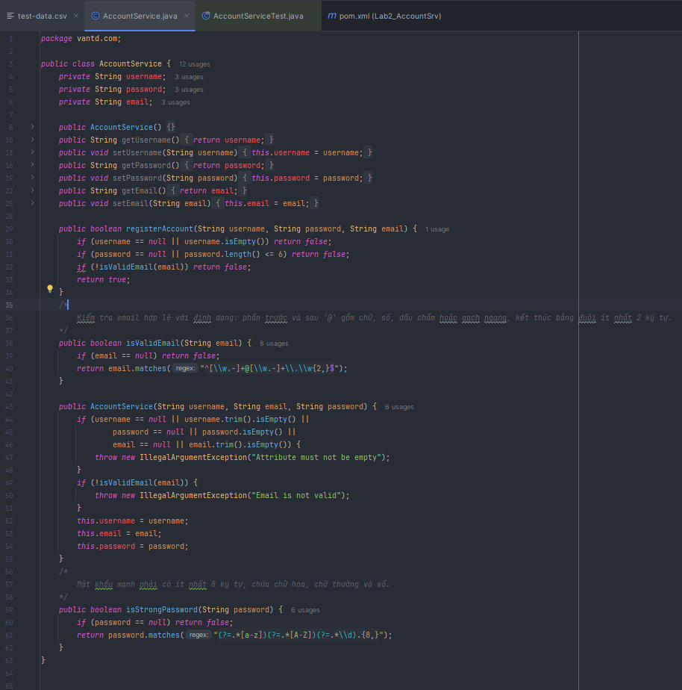

- AccountServiceTest.java
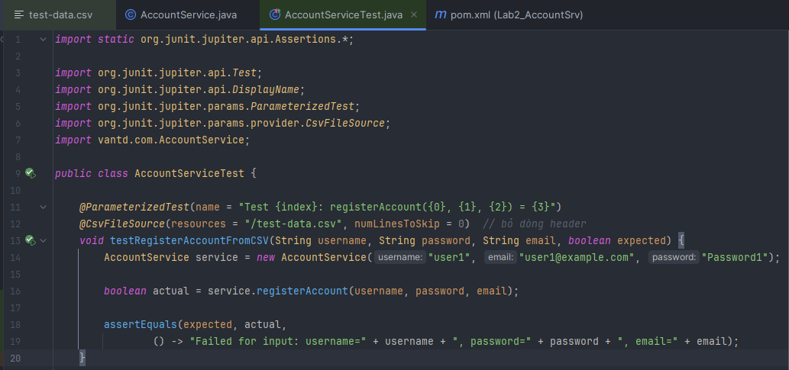
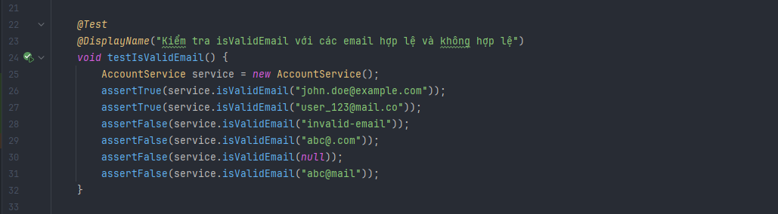
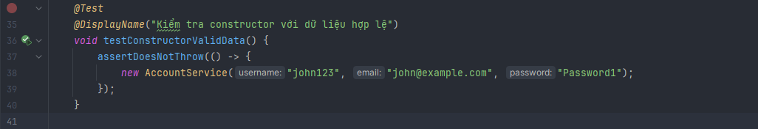
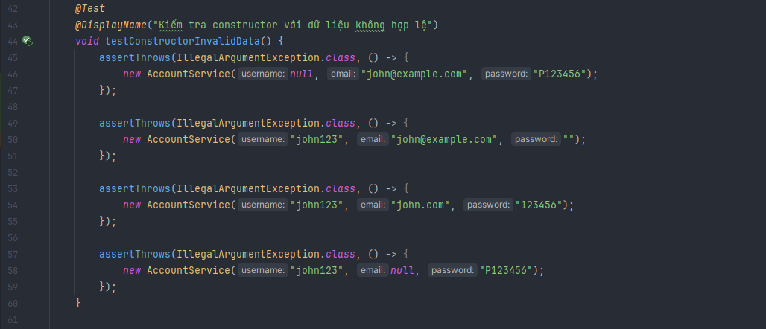
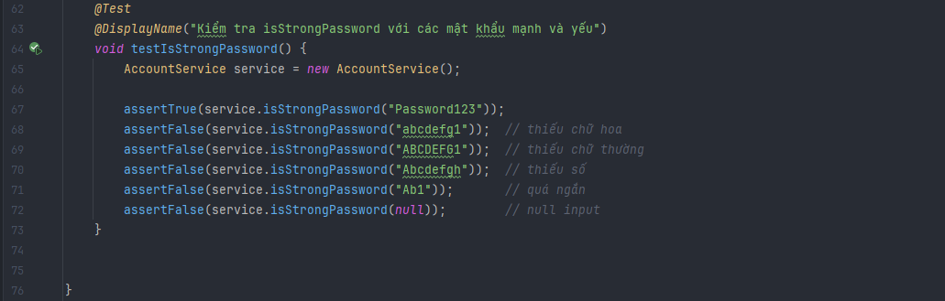
- File test-data.csv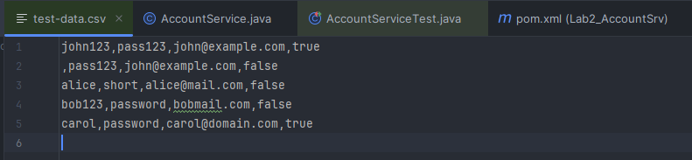
- Kết quả chạy.